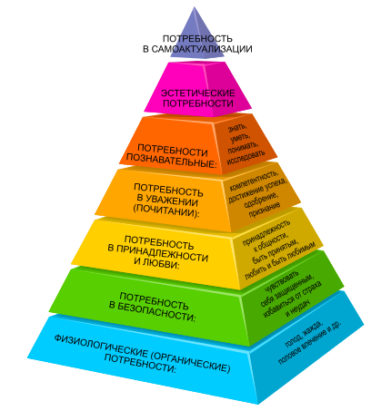

Даний програмний продукт задовольняє потреби рівня пізнання в піраміді Маслоу